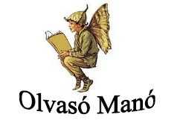**Dömötör László: A titkos város meséi**

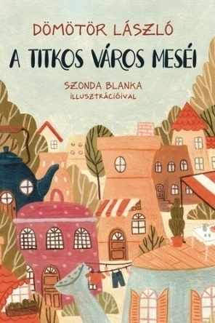

1. A Mancs és Taréj Nagyszínházban rendezett táncversenyen melyik együttes szolgáltatta a zenét?
2. A Rovarhotel egyik lakójának, Madame Lígea-nak ellopták az ékszerét. A szállodai detektív négy személyt gyanúsított meg, mint lehetséges tolvajt. Sorolj fel legalább hármat közülük:
3. Majorország fővárosában, Korpaváron kik voltak a tűzoltók, és hogyan végezték a munkájukat?

Neved, e-mail címed:

Iskolád, osztályod:

Lakcímed:

Dátum:…………………………………………………………………………………….